Oefeningen Klassediagram

0 MMAwedstrijd
Een MMA wedstrijd wordt steeds op een bepaalde datum en een bepaalde plaats gehouden. Afhankelijk van de plaats kunnen we een bepaald aantal toeschouwers uitnodigen en weten we of er drank en eten aanwezig is. We willen bijhouden welke MMA vechter er zal zijn (naam, leeftijd, licentienummer) en hoeveel wedstrijden hij al gestreden heeft. Er zijn 3 categorieën vechters: pluimgewicht, lichtgewicht en zwaargewicht.

1 Dr House
In het ziekenhuis Princeton-Plainsboro is een gespecialiseerd team aanwezig die zich bezighoudt met het stellen van diagnoses waar andere falen.
Dit team bestaat uit een hoofdarts en een aantal assistenten welke dokters zijn met minimaal 1 specialisatie. Het is belangrijk dat we weten welke assistent welke specialisatie heeft.
De artsen werken allen exclusief voor dit team. Alle dokters hebben een naam, voornaam en telefoonnr.
De hoofdarts moet regelmatig een opleiding volgen om het team te kunnen aansturen, daarvan is de datum van de laatst gevolgde opleiding belangrijk.
De patiënten (met naam, voornaam) die binnenkomen en waarvan de diagnose niet gesteld kan worden moeten eerst door de hoofdarts goedgekeurd worden.
De patiënt krijgt dus een voorlopige status "in afwachting". Als de patiënt afgekeurd wordt, dan wordt deze naar een ander ziekenhuis doorgestuurd.
Als de patiënt goedgekeurd wordt, dan worden er behandelingen en testen opgestart om de diagnose vast te stellen en wordt de patiënt een kamernr toegekend.
Een patiënt heeft steeds de hoofdarts als behandelende arts en/of één of meerdere assistenten.
De artsen hebben de mogelijkheid om een prioriteit te stellen bij de patiënt.
Het moet via een applicatie mogelijk zijn om het team, de patiënten met hun gestelde diagnose bij te houden en te beheren. Laat ons er voor de gemakkelijkheid vanuit gaan dat er maar
4 diagnoses gesteld kunnen worden nl : Lupus, Sarcoidosis, Cushings of Heavy Metal Poisoning

Maak een klassediagram om dit mogelijk te maken.

2. Kapper
Voor een kapperszaak wordt een reservatiesysteem ontworpen.
De klant wordt geregistreerd in het systeem bij het eerste bezoek.
Een geregistreerde klant krijgt een klant_id, naam, adres, telefoonnummer en informatie over het haartype (de dikte, lengte, kleur etc..).
De kapper heeft een prijs voor alle behandelingen, de basisprijs en basisdoorlooptijd van elke behandeling. Bovenop de basisversie kunnen er ook supplementen vereist zijn (bv lang haar supplement) die een extra prijs hebben en een extra doorlooptijd kennen.
Bij een reservatie, maakt de klant een keuze uit de verschillende behandelingen.
Zowel basis als supplement behandeling worden aangerekend. De klant kan bij een reservatie ook dezelfde behandeling als vorige keer kiezen.
Dit vereist dat de vorige gekozen behandelingen opgeslagen moeten zijn door het systeem.
Er zijn 4 medewerkers in de kapperszaak met variabele werkuren. Niet alle medewerkers geven alle soorten behandelingen. Wanneer een reservatie door een klant gedaan wordt, moeten de tijden dat dat de geschikte medewerkers beschikbaar zijn, gekend zijn.

3. Festival
Stel een conceptueel klassediagram op in Visual paradigm voor :
Een zomerfestival wordt door een festivalplanner gepland. Deze planner blijft verantwoordelijk voor het festival. De planning bestaat uit een aantal festivaldetails. Deze bevat een groep/artiest, een datum, tijdstip en plaats. De planner kan ten allen tijde een festivaldetail toevoegen. Het is belangrijk dat een festivaldetail ALTIJD een artiest of groep gekoppeld heeft. Eens gekoppeld, dan kan deze niet meer gewijzigd worden. Een groep of artiest heeft een naam, het land van herkomst (BE, NL, DU,FR) en de datum van oprichting.
Wanneer een planning is opgesteld worden de managers van de betreffende groepen of artiesten gevraagd of ze vrij zijn en of ze interesse in het festival hebben. Een manager heeft een naam, het land van herkomst (BE, NL, DU,FR), telefoonnummer. Een artiest heeft ALTIJD één manager, maar uiteraard kan deze wijzigen.
Het festivaldetail krijgt de status aangevraagd, indien de aanvraag is verstuurd naar de manager. Indien de manager binnen de 2 weken positief reageert krijgt het festivaldetail de status gepland. Wanneer de manager binnen de 2 weken negatief reageert krijgt het festivaldetail de status verworpen. Indien de manager niet antwoord binnen de twee weken wordt de aanvraag nogmaals herhaald en wordt de status van het festivaldetail op opnieuw aangevraagd gezet. Indien de manager dan binnen de week positief reageert krijgt het festivaldetail de status gepland Wanneer de manager negatief reageert krijgt het festivaldetail de status verworpen. Indien de manager niet antwoord binnen de week wordt de aanvraag op niet geantwoord gezet.
Wanneer de manager voor het festival het optreden annuleert, wordt de status van het festivaldetail op geannuleerd gezet. Wanneer de groep of artiest op de dag niet optreedt wordt de status van het festivaldetail op niet opgetreden gezet. Er wordt dan een in het contract opgenomen boete gevraagd aan de manager. Wanneer een optreden wel doorgaat wordt de status van het festivaldetail op "eind goed al goed" gezet.

4. Atletiekevenement
Je hebt de opdracht gekregen om de administratie van een atletiekevenement te automatiseren. De opdrachtgever heeft volgende vereisten :
Een administratieve bediende moet volgende zaken kunnen bijhouden:
* De belangrijkste atletiekevenementen in België (naam, adres, datum)
* De belangrijkste atleten (naam, leeftijd, discipline, kostprijs) en hun managers (naam, adres, tel en fax nummer)
De wedstrijdorganisator moet volgende taken kunnen verrichten:
* Hij moet een planning kunnen maken van de meeting. Deze planning houdt in dat hij voor een bepaalde discipline moet kunnen aangeven wanneer en waar die zal plaatsvinden en hoelang de discipline zal duren.
* Per geplande discipline moet de organisator deelnemers kunnen toevoegen en verwijderen.
* Het uitnodigen van de atleten. Dit gebeurt door een aanvraag naar de manager te sturen. Indien de manager negatief antwoordt wordt de aanvraag op niet aanvaard geplaatst. Indien de manager positief antwoordt wordt de aanvraag op aanvaard gezet. Indien de manager na te aanvaarden nog annuleert wordt de aanvraag op geannuleerd geplaatst. Indien de manager niet antwoord binnen de twee weken wordt de aanvraag herzonden. De aanvraag krijgt de status herzonden. Indien hij hierop niet antwoordt binnen de week wordt de aanvraag op onbeantwoord geplaatst. Indien hij positief of negatief antwoord wordt de status gezet zoals na de eerste keer sturen.
Teken het klassendiagram

5. OCL Personeelssysteem

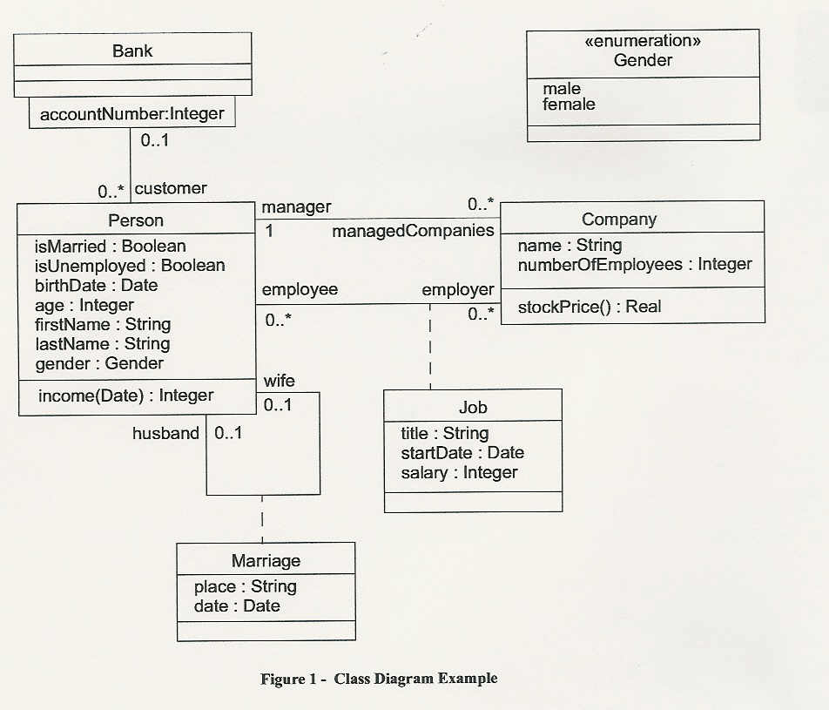

Vertrekkende van bovenstaand klassediagram, schrijf OCL expressies voor volgende beperkingen:

- Een manager kan niet werkloos zijn

- Je kan alleen getrouwd zijn als je meer dan 18 jaar bent

- Als je getrouwd bent, kan dat enkel zijn met iemand die ouder is dan 18 jaar

- Een job wordt steeds uitgevoerd door minstens 1 werknemer.

- Een manager mag niet getrouwd zijn

